Apa

I Introducere
Apa este denumirea comună aplicată pentru starea lichidă a combinaţiei hidrogen-oxigen H₂0. Filosofii antici considerau apa ca un element de bază, reprezentativ pentru toate substanţele lichide. Oamenii de stiinţă nu au renunţat la această concepţie decît în a doua parte a secolului al XVIII-lea. În 1781 chimistul englez Henry Cavendish a obţinut apă prin detonarea unui amestec de hidrogen şi aer. Rezultatele experienţei sale au fost explicate în întregime abia după doi ani, când chimistul francez Antoine Laurent Lavoisier a dovedit că apa nu era un element ci o combinaţie de oxigen şi hidrogen. Într-o lucrare ştiinţifică ,prezentată în 1804, chimistul francez Joseph Lovis Gay-Lussac şi naturalistul Alexander von Humboldt , au demonstrat că apa constă din două unităţi de volum de hidrogen şi una de oxigen , aşa cum reiese şi din formula utilizată azi , H₂O.
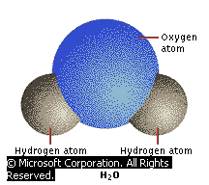
Aproape tot hidrogenul din apă are masa atomică 1. Chimistul american Harold Clayton Urey a descoperit în 1932 prezenţa în apă a unei cantităţi foarte mici ( de 1 la 6000 ) de aşa numită apă grea sau oxid de deuteriu (D₂O). Deuteriul este un izotop al hidrogenului cu masa atomică 2.
În 1951 , chimistul american Aristid Grosse a descoperit că apa din natură conţine deasemenea oxid de tritiu (T₂O) ,tritiul este izotopul hidrogenului cu masa atomică 3.

A Deuteriul
Deuteriul , este un izotop stabil , neradioactiv al hidrogenului , cu masă atomică 2,01363 şi simbolul D sau 2H. În mod obişnuit se numeşte hidrogen greu , deoarece masa sa atomică este dublă faţă de hidrogen , dar are proprietăţi chimice identice. Deuteriul are masă dublă deoarece atomul lui conţine un proton şi un neutron , în loc de numai de un proton.
Hidrogenul din natură conţine aproximativ 0,02 % deuteriu. Punctul de fierbere al deuteriului este mai înalt decât al hidrogenului obişnuit.Apa grea (D₂O) fierbe la 101,42⁰ C,faţă de 100⁰ C a apei obişnuite. Ea îngheaţă
la 3,81⁰ C faţă de 0º C pentru apa obişnuită.Densitatea apei grele la temperatura camerei este cu 10,79% mai mare decât a apei obişnuite.

Deuteriul care a fost descoperit de chimistul american Harold Urey în 1932, a fost primul izotop separat în formulă pură dintr-un element .
S-au dezvoltat mai multe metode pemtru separarea izotopului din hidrogenul natural. Cel mai des utilizate două metode sunt distilarea fracţională , şi un proces de schimb catalitic între hidrogen şi apă. În ultima metodă , în care apa şi hidrogenul sunt unite în prezenţa unui catalizator corespunzător , în apă se formează de trei ori mai mult deuteriu decât în hidrogen.

Apa grea urmează să fie utilizată în centrale atomo electrice în timpul celui de-al doilea război mondial , dar în Statele Unite a fost înlocuită cu electozi de grafit.

B Tritiul

Tritiul este un izotop radioactiv al hidrogenului cu masa 3 şi simbolul 1H3 sau T. Nucleul tritiului conţine un proton şi doi neutoni şi are masa atomică de 3,016049. Emite radiaţii beta şi se transformă într-un nucleu de heliu cu masa 3. Are perioada de înjumătăţire de 12,26 ani.Tritiul se produce prin mai multe metode incluzînd bombardarea deuteriului cu particule de înaltă energie şi absorbţie de neutroni de către izotopul de litiu.

Atât deuteriul cât şi tritiul constituie componente principale în fabricarea armelor atomice , ca bomba de hidrogen.

II Proprietăţi

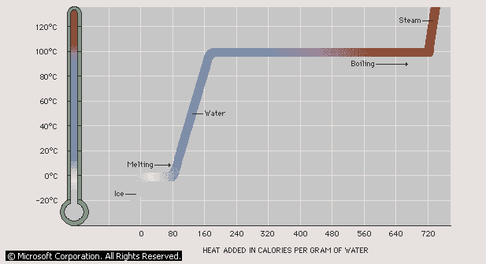

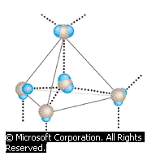
Apa pură este un lichid fără miros şi gust are o nuanţă albăstruie care poate fi observată numai la straturi de o adâncime considerabilă. La presiunea atmosferică standard (760 mm coloană de mercur sau 760 torr) temperatura de îngheţare este de 0ºC (32ºF), iar punctul de fierbere de 100º C (212 º F). Apa atinge densitatea maximă la 4º C (39 º F) şi se extinde la îngheţare. Ca majoritatea lichidelor , apa poate exista într-o stare suprarăcită , adică poate rămâne în stare lichidă sub punctul său de ingheţ. Apa poate fi uşor răcită la circa –25º C (-13º F) fără a îngheţa , în condiţii de laborator sau chiar în atmosferă. Apa suprarăcită va îngheţa dacă este agitată , dacă se coboară temperatura mai mult , sau dacă se adaugă un cristal de gheaţă sau o altă particulă. Proprietăţile fizice ale apei sunt folosite ca standard pentru a defini , caloria , căldura specifică şi latentă , precum şi pentru definirea originală a unităţi de masă , gramul.

Apa este unul dintre cei mai cunoscuţi agenţi de ionizare. Deoarece majoritatea substanţelor sunt într-o oarecare măsură solubile în apă , adesea apa este considerată ca solventul universal. Apa se combină cu anumite săruri pentru a forma hidraţi. Reacţionează cu oxizi de metal pentru a forma acizi. Joacă rol de catalizator în multe importante reacţii chimice.

III Apa în natură

Apa este singura substanţă care se întâlneşte la temperaturi obisnuite în toate cele trei stări , adică solidă , gazoasă şi lichidă. În stare solidă sau gheaţă, se găseşte în gheţari sau calote glaciare , la suprafaţa apelor iarna ca zăpadă , grindină şi chicură , şi în norii formaţi din cristale de gheaţă.
În stare lichidă se întâlneste în norii de ploaie , rouă de pe plante , deasemenea acoperă trei pătrimi din suprafaţa pământului sub formă de lacuri , râuri , oceane , mlaştini.

Ca gaz , sau vapori de apă , apare ca ceaţă , aburi şi nori.
Umiditatea atmosferică se măsoară în unităţi relative , care este raportul cantităţii de vapori efectivi prezenţi la o temperatură dată.Apa apare ca amestec în partea superioară a solului , unde aderă la particulele de sol prin efect capilar. În această stare se numeşte apă „legată” şi are proprietăţi diferite faţă de apa „liberă”. Sub influenţa forţei de gravitaţie , apa se acumulează în spaţiile dintre roci , formând un imens rezervor subteran care alimentează izvoare şi menţinând cursul anumitor râuri în perioade de secetă.

IV Apa şi materia vie

Apa este principala componentă a materiei vii. Între 50% şi 90 % din greutatea organismelor vii este apă. Protoplasma , materia de bază a celulelor vii , constă dintr-o soluţie de apă cu grăsimi , hidrocarburi , proteine , săruri , şi alte substanţe chimice.
Apa acţionează ca un solvent , transportând , combinând şi descompunând chimic aceste substanţe. Sângele animalelor şi seva plantelor constă în mare parte din apă şi serveşte la transportul hranei şi îndepărtarea substanţelor nefolosibile.
Apa are deasemenea un rol chimic în metabolismul unor molecule esenţiale ca proteine şi hidrocarburi. Acest proces numit hidroliză , se desfăşoară în continu în celulele vii.

V Ciclul apei în natură

Hidrologia este ştiinţa care se ocupă cu studierea distribuirii apei pe pământ , cu reacţiile chimice şi fizice cu alte substanţe din natură şi cu relaţia sa cu viaţa pe pământ. Mişcarea continuă a apei între pământ şi atmosferă este cunoscută sub denumirea de ciclu hidrologic. Datorită diferitor influenţe , printre care căldura este predominantă , apa se evaporă atât de pe suprafaţa pământului cât şi a apei şi transpiră din celulele vii.

Acesti vapori circulă prin atmosferă şi se precipită sub formă de ploaie şi zăpadă.

Atingând suprafaţa pământului , apa urmează două căi : o parte determinată de intensitatea ploii , de porozitatea , permeabilitatea , şi umiditatea anterioară a solului , se scurge pe suprafaţa solluli direct în râuri , lacuri şi oceane. Cealaltă parte se îfiltrează în sol. O parte a apei infiltrate dă umiditatea solului , sau poate fi absorbit de plante şi evaporat prin frunze. O parte a apei pătrunde în adâncime , în aşa numita zonă de acumulare a apei subterane. Mărimea acestui rezervor subteran este în continuă modificare în funcţie de cantitatea de apă ce se adaugă sau se scurge în izvoare sau râuri.

VI Compoziţia apei

Apa pură se găseşte foarte rar în natură datorită capacităţii sale mari de a dizolva numeroase substanţe.

În timpul condensării şi a precipitării , ploaia şi zăpada absoarbe din atmosferă o mare cantitate de bioxid de carbon şi alte gaze , precum şi substanţe organice şi anorganice. Pe lângă acestea , precipitaţiile transportă pe pământ urme de substanţe radioactive.

În timpul trecerii apei pe suprafaţă şi prin pământ , ea reacţionează cu mineralele din sol şi roci. Prncipalele substanţe dizolvate de apa de suprafaţă şi adâncime , sunt sulfaţi , cloruri şi carbonaţi de sodiu şi potasiu , precum si oxizii de calciu şi magneziu. Apele de suprafaţă pot conţine deasemenea resturi menajere şi reziduuri industriale. Apele de izvoare de mică adâncime pot conţine mari cantităţi de compuşi de nitrogen şi cloruri proveniţi de la oameni şi animale. Apele din sursele de mare adâncime conţin în general numai minerale în soluţie .

Aproape toate sursele de apă potabilă conţin fluor în diferite cantităţi.

Proporţia corectă de fluor în apa de băut s-a stabilit pentru a reduce degradarea dinţilor.

Apa de mare , conţine pe lângă cantităţi mari de cloruri de sodiu,sau sare , numeroşi alţi componenţi solubili , proveniţi din apele impure ale râurilor care alimentează în continuu oceanele. În acelaşi timp , apa pură este supusă în continuu evaporării , din care cauză impurităţile care dau caracterul sărat al oceanelor cresc.--

VII Purificarea apei

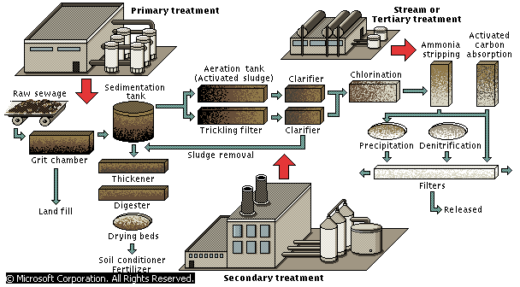

Inpurităţile în suspensie şi dizolvate prezente în apa din mediul natural , fac 1apa necorespunzătoare pentru o serie de scopuri. Materiale anorganice şi organice nedorite sunt îndepărtate prin metode ca sedimentarea , pentru a separa materialele aflate în suspensie , tratarea cu carbon activ pentru eliminarea gustului şi mirosului , clorinare pentru distrugerea microorganismelor.

Prin aerisire sau prin saturarea apei cu aer , apa este adusă în contact cu aerul astfel încât să se producă o pătrundere maximă a aerului , de exemplu cu ajutorul fântânilor arteziene. Acest procedeu înlătură mirosul şi gustul rezultat din descompunerea materiei organice şi industriale , ca fenoli şi cloruri. Deasemenea transformă manganul si fierul dizolvat în apă , în oxizi insolubili, care sunt apoi îndepărtaţi uşor.

Duritatea apei naturale este determinată în mare măsură de sărurile de calciu şi magneziu şi intr-o mică măsură de fier , aluminiu şi alte metale. Duritatea rezultată din hidrocarbonaţii şi carbonaţii de magneziu şi calciu , se numeşte duritatea temporară şi se poate îndepărta prin fierbere , cea ce duce şi la sterilizarea apei. Duritatea rămasă , se numeste duritate permanentă. Metodele de scădere a durităţii permanente constau în adăugarea de carbonat de sodiu şi var şi prin filtrare prin filtre naturale care absorb ionii metalici , care produc duritatea şi eliberează ioni de sodiu în apă. În detergenţi pentru spălarea rufelor sunt incluşi agenţi care dezactivează substanţele care dau duritatea apei.

Fierul , care dă un gust neplăcut apei de băut , poate fi înlăturat prin aerare sau sedimentare , sau trecerea apei prin filtre speciale ce îndepărtează fierul. Deasemenea fierul poate fi stabilizat prin adăugarea de săruri , ca de exemplu polifosfaţi. Pentru utilizare de laborator , apa este destilată sau demineralizată prin trecerea prin filtre ce absorb ionii.

VIII Desalinizarea apei

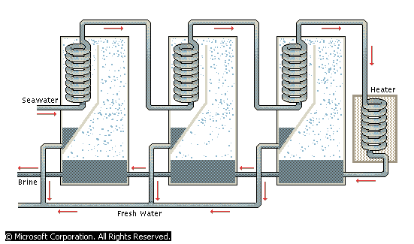
Pentru a satisface cerinţa tot mai mare de apă proaspătă , mai ales în zonele secetoase şi aride, mulţi cercetători s-au preocupat de metode de a indepărta sarea din apa de mare.

S-au dezvoltat mai multe procedee pentru a produce apă proaspătă.

Trei dintre aceste procese presupun evaporare , urmat de condensarea aburului rezultat. Aceste metode se numesc evaporare multi-efect , compresia distilarea vaporilor şi evaporarea forţată ( rapidă ). Ultima metodă , cea mai utilizată , presupune încălzirea apei de mare şi pomparea lui în rezervoare de joasă presiune , unde apa se evaporă brusc şi se transformă în abur. Aburul apoi condensează şi este extras ca apă pură.

În 1967 în oraşul Key West , din Florida s-a deschis o fabrică care produce necesarul de apă al oraşului , din apă de mare , prin această metodă de desalinizare.

Îngheţarea apei este o altă metodă bazată pe temperaturile de îngheţ ale apei pure şi ale apei sărate. Cristalele de gheaţă sunt separate de rest, curăţate de sare şi apoi topite , dând apă pură. Într-un alt proces , numit osmoză inversă , apa proaspătă este forţată cu ajutorul presiunii să treacă printr-o membrană subţire care nu permite trecerea mineralelor. Această metodă este impusă la înbunătăţiri şi la ora actuală. Electrodializa se utilizează la desalinizarea apei puţin sărate. În momentul în care sarea se dizolvă în apă , ea se împarte în ioni pozitivi şi ioni negativi , care apoi sunt eliminaţi prin membrane anionice şi cationice , cu ajutorul curentului electric.

Deşi şi această metodă este în dezvoltare , există deja un număr de fabrici care funcţioneză conform ei.

Din 1962 oraşul Buckeye din Arizona a devenit primul oraş american care produce întregul său necesar de apă potabilă prin metoda electrodializei din apă sărată , ceea ce înseamnă cam 2460 m³ apă pe zi , la un cost de circa 1$ pentru 6,3 m³.

Una dintre cele mai importante probleme ale proiectelor de desalinizare este costul producerii apei proaspete. Folosind combustibil convenţional , fabricile cu o capacitate de 3,8 milioane litri de apă pe zi (sau mai puţin) produce apă la un cost de 1$ sau mai mult pentru 3800 litri. Funcţionează mai mult de 500 de astfel de fabrici în SUA ,dar costurile lor ridicate limitează aria lor de activitate la zone cu mare deficit de apă. Apa din sursele convenţionale (izvoare) este văndută la mai puţin de 30 de cenţi/ 3800 l , transportaţi la consumator. Apa utilizată la irigaţii este stabilită de obicei la mai puţin de 5 cenţi / 3800 l.

(La noi în oras consumatorul casnic plăteşte aproximativ 64 cenţi/3800 l.)

Centralele cu scop dublu aflate acum în proiect vor produce energie atomică şi vor desaliniza apa la un cost între 20-30 cenţi /3800 litri.

Majoritatea experţilor aşteaptă rezultate în viitorul apropiat de la metodele de desalinizare a apei slab sărate care conţine între 1000-4500 părţi sare la un milion , faţă de apa de mare care conţine 35000 părţi sare la un milion. Deoarece apa este potabilă dacă conţine mai puţin de 500 părţi sare la un milion , desalinizarea apei slab sărate este mult mai puţin costisitoare decăt cea a apei de mare.

Întocmit
Ştefănescu Dan

REFERAT LA CHIMIE

APA

I. Introducere
A Deuteriul
B Tritiul
II. Proprietăţi
III. Apa în natură
IV. Apa şi materia vie
V. Ciclul apei în natură
VI . Compoziţia apei
VII. Purificarea apei
VIII. Desalinizarea apei

ELEV:

